Zaproszenie na kolędę
2022

Parafia św. Brata Alberta Chmielowskiego

Nazwisko rodziny/osoby: ………………………....................
Ulica i numer domu (mieszkania): …...………………………….
Telefon kontaktowy: …………………………………...…….
Adres mailowy (opcjonalnie): ………………………………...…
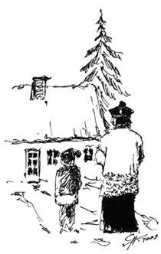
Dodatkowe informacje: …………………………………...….

